Doba dana i pozdravi

U svoju bilježnicu nacrtajte prema slikovnom prikazu doba dana (jutro, podne, večer, noć). Ispod svake slike napišite koje je doba dana i kako pozdravljamo. U pisanju ti može pomoći roditelj/ udomiteljica tako da ti govori slova ako nisi siguran.
Ne zaboravi pozdraviti kada se probudiš, ideš spavati ili sretneš susjeda na ulici.
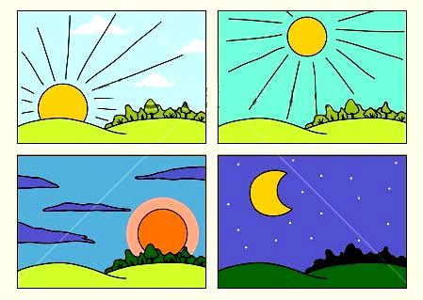

Napomena: slikovni prikaz preuzet s internetske stranice https://dlpng.com/png/6681804

